Parablens toppunkt
Toppunkt for en parabel - sådan skal du gøre Lasse Østerlund Gram
https://www.youtube.com/watch?v=zpLewT9Lxcg
Nulpunkter for en parabel - sådan skal du gøre Lasse Østerlund Gram (de første 10 min.)
https://www.youtube.com/watch?v=lEnmQr9Gs_4&t=8s

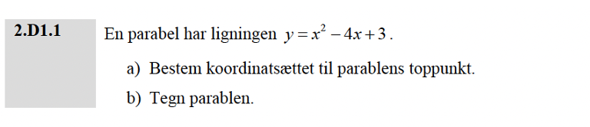
c) Beregn parablens skæringspunkter med x-aksen
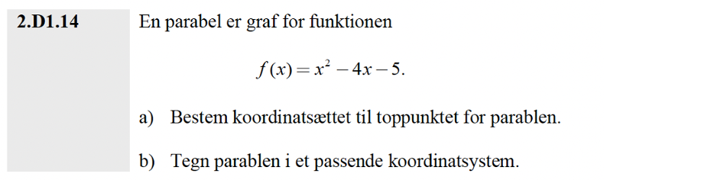
c) Beregn parablens skæringspunkter med x-aksen
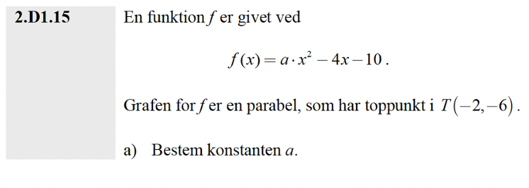
b) Beregn parablens skæringspunkter med x-aksen
